متوسطة :............................................................................... السنة الدراسية : 2024/2025م
المستوى: الأولى متوسط المدة : ساعة ونصف
اختبار الثلاثي الثالث في مادة العلوم الفيزيائية والتكنولوجيا

التمرين الأول : (6ن)
- رتب هذه الأجسام في الجدول التالي:
كوكب – لهب مدفأة – قلم – البرق – شاشة حاسوب منطفئة – زرافة – شمس – فانوس
الأجســــــــــــام المضيئـــــــــــة |  |  | الأجســــــــــــام المضـــــــــــــــــــاءة
 | الطبيعيـــــــــــــة | الاصطناعيـــــــــــــــــة |  | الطبيعيـــــــــــــة | الاصطناعيــــــــــــــــــة
 | ....................... | ......................... |  | ....................... | ..........................
- رتب هذه الأجسام في الجدول التالي:
- زجاج غير مصقول(خشن ) – حائط خشبي – زجاج أملس – خزانة – ورقة مزيتة– باب حديدي – طاولة من الألمنبوم – الهواء
وســـــــــــــط شفاف | وســـــــــــــط شاف | وســـــــــــــط عاتم
.......................... | .............................. | ..............................
- إملأ الفراغات بالكلمات المناسبة :
نرى نقطة من جسم ما إذا أمكننا إنشاء شعاعين ضوئيين:
- الأول : من ............................ إلى............................
- الثاني: من ............................ إلى...........................
التمرين الثاني: (6ن)
شعرت أم عمر بهبوط في السكر،فأسرع عمر لمساعدتها ، وقام بتحضير خليط متجانس وذلك بمزج كمية من السكر كتلتها $m=10g$ في كأس يحتوي على حجم من الماء قدره $V=250ml$وسقاها. بعد تحسنهاأخذ عمر الكمية المتبقية وأضاف إليها سكرًا من جديد لكنّه لاحظ أن بعض السكر لم ينحل رغم التحريك الجيد .
- عرف الخليط المتجانس مع ذكر مثال آخر عنه .
- سمّ المحلول الناتج .ثم حدّد المحل و المنحل فيه.
- أحسب التركيز الكتلي$c$لهذا المحلول بوحدة $g/l$
- أ- فسر لماذا لم ينحل السكر رغم التحريك الجيد.
ب- مثل المحلول في هذه الحالة بالنموذج الحبيبي .

الوضعية الإدماجية : (8ن)
عن عائشة رضي الله عنها أن النبي صلى الله عليه وسلم قال:(فادعوا الله وكبّروا،وصلّوا وتصدّقوا عند كسوف الشمس )
هذا الحديث يبين أن الكسوف آيه من آيات الله تدعونا للتأمل والتفكر.ولأجل ذلك ، نتناول هذه الظاهرة الفلكيه من منظور علمي لفهم كيف تحدث ،وذلك بالاعتماد على الوثيقة التالية :
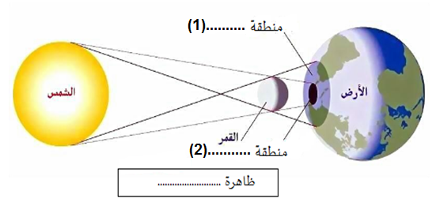

الوثيقة - أ-

بالاعتماد على الوثيقة –أ- ومكتسباتك القبلية اجب عمايلي :
- ما اسم هذه الظاهرةالتي تمثلها الوثيقة -أ- ؟ اعط تفسيرا علميا لها .
- لماذا يكون للأرض ظل وظليل عند تعرضها لأشعة الشمس ؟
- ماذا تمثل كل من المنطقتين (1) و (2) في الوثيقة- أ- ؟ .
- كيف يرى شخص موجود في منطقة الظل الشمس ؟

بالتوفيق عطلة سعيدة

